REPUBLIQUE TOGOLAISE
Travail – Liberté – Patrie
PRESIDENCE DU CONSEIL
MINISTERE DE LA PLANIFICATION DU DEVELOPPEMENT ET DE LA COOPERATION

Institut Africain d’Informatique
Représentation du TOGO (IAI-TOGO)
07BP 12456 Lomé 07, TOGO
Tél : (+228) 22 20 47 00
E-mail : iaitogo@iai-togo.tg
Site web: www.iai-togo.com

Moov Africa Togo
Immeuble Moov Africa, Boulevard de la Paix BP : 14511, Lomé
Tél : (+228) 22 20 01 01
E-mail : moov-contact@moov-africa.tg
Site web: moov-africa.tg

RAPPORT DE STAGE PRATIQUE EN ENTREPRISE
TYPE DE STAGE: Programmation

THEME :

DÉVELOPPEMENT D’UNE APPLICATION DE GENERATION DE RAPPORTS DES SERVICES À VALEUR AJOUTÉES (VAS)

Période : Du 23 Juin au 16 Août 2025
Rédigé et présenté par :
SANOU Kossi Bénoît Pascal
Etudiant en Deuxième Année
Année Académique : 2024-2025

SUPERVISEUR
M. AGBETI Kodjo A. B.
Enseignant à l’IAI-TOGO
MAITRE DE STAGE
M. SADZO-HETSU Kossi
Chef Service Production SI

REMERCIEMENTS
Avant tout, je tiens à remercier Dieu, le Tout Puissant, le tout miséricordieux, pour le souffle de vie qu’il nous a accordé jusqu’à ce jour et qui a permis de mener à bien ce stage franchissant chaque étape avec assurance et sérénité.
Mes plus sincères remerciements vont également à :
- M. AGBETI Kodjo, Représentant Résidant de l’IAI-TOGO, mon superviseur, pour sa vision, son engagement constant en faveur de la qualité de la formation, et les conditions qu’il met en place pour permettre aux étudiants d’évoluer dans un cadre propice à l’excellence ainsi que pour sa patience, ses conseils avisés et son accompagnement tout au long de cette expérience ;
- M. AMEYIKPO Kossi, Directeur des Affaires Académiques et de la Scolarité (DAAS) de l’IAI-TOGO pour son dévouement et sa disponibilité constante envers les étudiants ;
- Moov Africa Togo, pour leur accueil chaleureux dans leur cadre de travail
- M. SADZO-HETSU Kossi, mon maître de stage, pour sa patience, ses conseils et ses nombreuses explications apportés ;
- Nos professeurs et encadrants pédagogiques de l’IAI-TOGO, pour leur accompagnement tout au long de notre parcours académique, ainsi que pour les bases solides qu’ils nous ont transmises ;
- Mes Parents et mes proches ; dont le soutien moral ; les encouragements constants et l’amour inconditionnel nous ont portés dans les moments de doute et de fatigue.
Enfin je tiens à remercier ceux qui, de près ou de loin, ont contribué à la réussite de ce stage, j’exprime ma reconnaissance et mes remerciements les plus sincères.

SOMMAIRE
REMERCIEMENTS i
SOMMAIRE ii
LISTE DES FIGURES v
LISTE DES TABLEAUX vi
INTRODUCTION 1
PARTIE 1 : CAHIER DES CHARGES 2
1.1 Présentation du sujet 3
1.2 Problématique du sujet 5
1.3 Intérêt du sujet 6
PARTIE 2 : PRÉ-PROGRAMMATION 8
2.1 Étude de l’existant 9
2.2 Critique de l’existant 9
2.3 Planning prévisionnel de réalisation 10
2.4 Étude détaillée de la solution 12
PARTIE 3 : REALISATION ET MISE EN ŒUVRE 30
3.1 Matériels et logiciels utilisés 31
3.2 Sécurité de l’application 34
3.3 Evaluation financière de la solution 35
3.4 Présentation de l’application 35
CONCLUSION 40
BIBLIOGRAPHIE INDICATIVE 41
WEBOGRAPHIE INDICATIVE : 42

LISTE DES FIGURES
Figure 1: Plan de la localisation de l'IAI-TOGO 3
Figure 2 : Plan de la Direction Technique de Moov Africa Togo 4
Figure 3 : Logo UML 13
Figure 4 : Logo draw.io 14
Figure 5 : Diagramme de cas d’utilisation de l’Agent de rapport 17
Figure 6 : Diagramme d’activité du cas d’utilisation «S’authentifier» 23
Figure 7 : Diagramme d’activité du cas d’utilisation « Générer rapport » 24
Figure 8 : Diagramme d’activité du cas d’utilisation « Consulter l'historique » 25
Figure 9 : Diagramme de cas de séquence du cas d’utilisation : « s’authentifier » 26
Figure 10 : Diagramme de séquence du cas d’utilisation : « Générer rapport » 27
Figure 11: Diagramme de séquence du cas d’utilisation : « Consulter l'historique » 28
Figure 12 : Diagramme des classes 29
Figure 13 : Logo C# 31
Figure 14 : Logo ASP.NET Core 32
Figure 15 : Logo Visual Studio Code 32
Figure 16 : Logo Node JS 33
Figure 17 : Logo React 33
Figure 18 : Logo SSMS 33
Figure 19 : Script Editeur 36
Figure 20 : Script historique 36
Figure 21 : Plan de navigation 37
Figure 22 : Interface de connexion 37
Figure 23 : Interface de génération de rapport 38
Figure 24 : Interface de Prévisualisation à vide 38
Figure 25 : Interface de Prévisualisation après un rapport 39
Figure 26 : Interface de l’historique 39

LISTE DES TABLEAUX
Tableau 1: Planning prévisionnel 11
Tableau 2 : Planning de réalisation 12
Tableau 3 : Acteur et rôles 14
Tableau 4 : Acteur et cas d’utilisation 15
Tableau 5 : Description textuelle du cas « S’authentifier » 18
Tableau 6 : Description textuelle du cas « Générer rapport » 19
Tableau 7 : Description textuelle du cas « Consulter l’historique » 21
Tableau 8 : Evaluation financière 35
Tableau 8 : Webographie indicative 42

INTRODUCTION
Dans un environnement économique marqué par une concurrence accrue et une exigence croissante en matière de qualité de service, les entreprises doivent constamment innover pour optimiser leurs processus et renforcer leur efficacité opérationnelle. Le secteur des télécommunications, en particulier, joue un rôle clé dans cette dynamique, avec des services à valeur ajoutée (VAS) qui contribuent significativement à la fidélisation de la clientèle et à l’amélioration de l’expérience utilisateur.
Moov Africa Togo, leader des télécommunications au Togo, s’inscrit dans cette logique en cherchant à moderniser ses outils de reporting et de gestion des services VAS. Afin de répondre à ce besoin, nous avons effectué un stage de deux mois, du 23 juin au 16 août 2025, sur le thème : « DÉVELOPPEMENT D’UNE APPLICATION DE GÉNÉRATION DE RAPPORTS DES SERVICES À VALEUR AJOUTÉES (VAS) ».
Ce projet vise à concevoir une solution logicielle robuste permettant d’automatiser la collecte, l’analyse et la génération de rapports détaillés sur les services VAS. L’objectif est d’offrir aux équipes métier un outil fiable pour le suivi des performances, la détection des anomalies et l’aide à la décision stratégique.
Pour mener à bien cette mission, ce rapport s’articulera autour de trois grandes parties qui sont: l’établissement du cahier des charges, définissant les besoins fonctionnels et techniques du projet ; la phase de préprogrammation, incluant l’étude des technologies et la modélisation des données ; la réalisation et la mise en œuvre, couvrant le développement, les tests et la mise en œuvre.

PARTIE 1 :

CAHIER DES CHARGES

Présentation du sujet

1.1.1 Présentation de l’IAI-TOGO
Ouvert le 22 octobre 2002, l'IAI-TOGO est une école inter-Etats d'enseignement supérieur en Informatique. Il est membre du réseau IAI créé le 29 janvier 1971 à Fort Lamy (actuel Ndjamena) en république de TCHAD. L’IAI-TOGO est une représentation de l’IAI-siège qui se trouve à Libreville (GABON). L’IAI comptent 11 Etats membres : le Benin, le Burkina-Faso, le Cameroun, le Congo, la Côte d’Ivoire, le Gabon, le Niger, la République Centrafricaine, le Sénégal, le Tchad et le Togo.
L’IAI-TOGO œuvre pour la promotion des technologies de l'information et de la communication (TIC) à travers des formations de qualité, axées sur la pratique et les besoins du marché. Il propose trois (03) filières de formation en cycle Licence notamment en Génie Logiciel et Système d’Information (GLSI), en Administration des Systèmes et Réseaux (ASR) et en Multimédia, Technologie Web et Infographie (MTWI). L’IAI-TOGO dispose de deux parcours : Ingénieur des Travaux Informatiques (ITI) et Licence Professionnelles en Informatique (LPI). L’IAI-Togo se distingue par un environnement d’apprentissage professionnalisant, une pédagogie axée sur les projets, et des partenariats avec divers acteurs du secteur numérique au Togo et à l’international qui offre beaucoup d’opportunités à ses étudiants.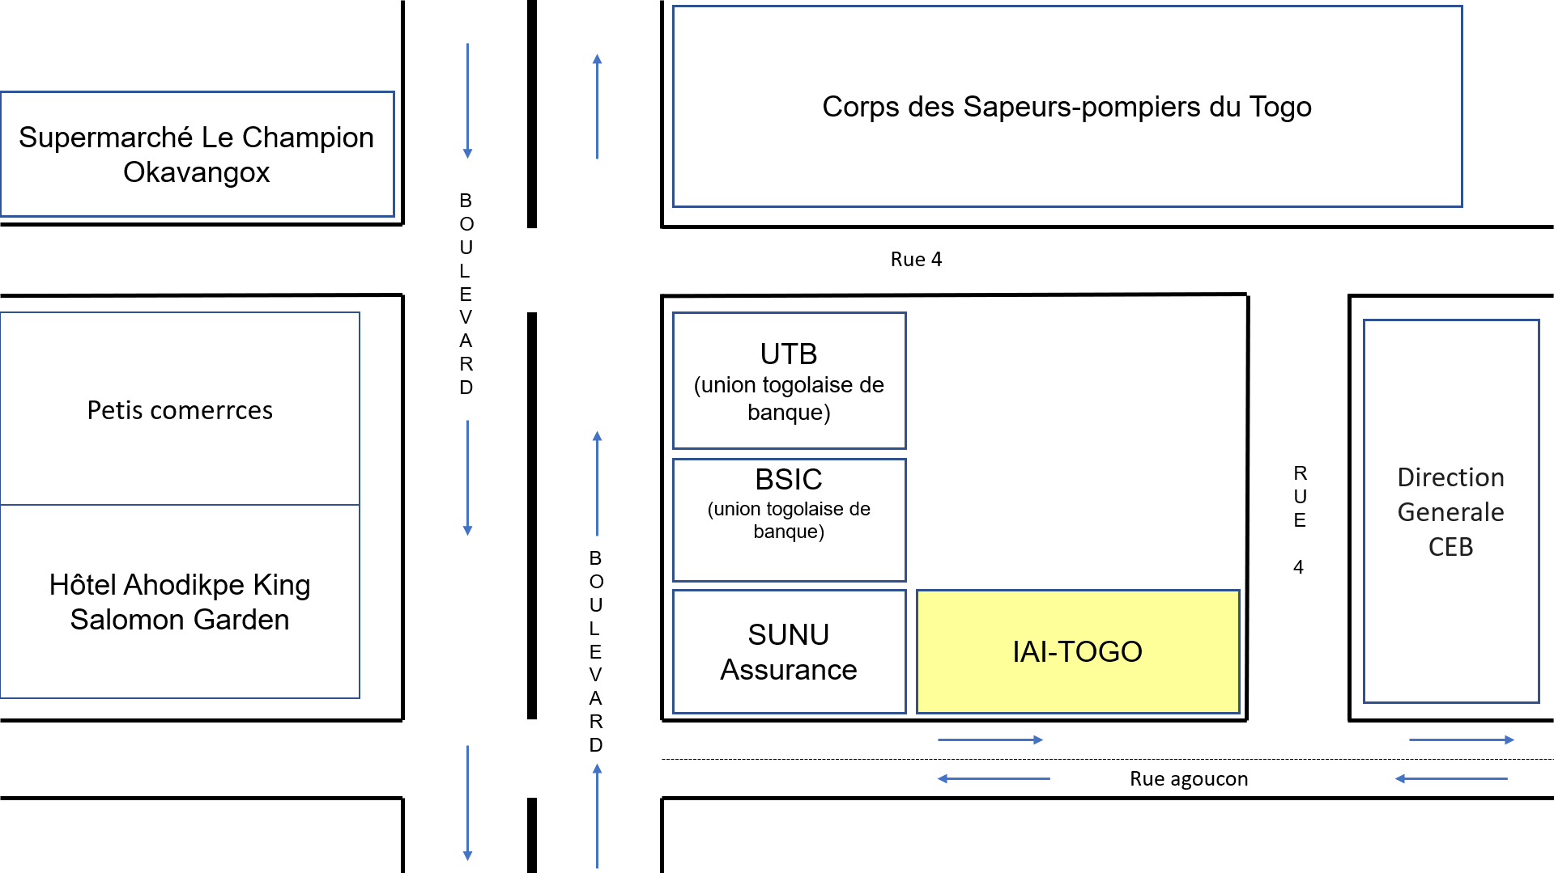
Figure 1: Plan de la localisation de l'IAI-TOGO

1.1.2 Présentation du cadre de stage
L'IAI intègre dans le cursus de formation des Programmeurs, Ingénieurs de Travaux Informatiques (Analystes-programmeurs) ou Licence, à la fin de la deuxième année d’études, un stage de formation pratique d’une durée de huit semaines. Cette formation tend à garantir aux futurs employeurs des diplômés de l’IAI, leur intégration rapide et efficace en milieu professionnel.
C'est dans ce cadre que nous remercions Moov Africa Togo de nous avoir accueillis dans les locaux de sa Direction Technique (ou Systèmes et Réseaux) pour ce stage académique de huit (08) semaines.
Moov Africa Togo est la filiale togolaise du groupe panafricain de télécommunications Maroc Telecom. Rebrandie en Moov Africa depuis janvier 2021, l’entreprise propose une large gamme de services : téléphonie mobile (voix, SMS), internet mobile 3G/4G, eSIM, et mobile money. Avec près de 3 millions d’abonnés, Moov Africa Togo s’est imposée comme l’un des acteurs majeurs du marché au Togo.
Figure 2 : Plan de la Direction Technique de Moov Africa Togo
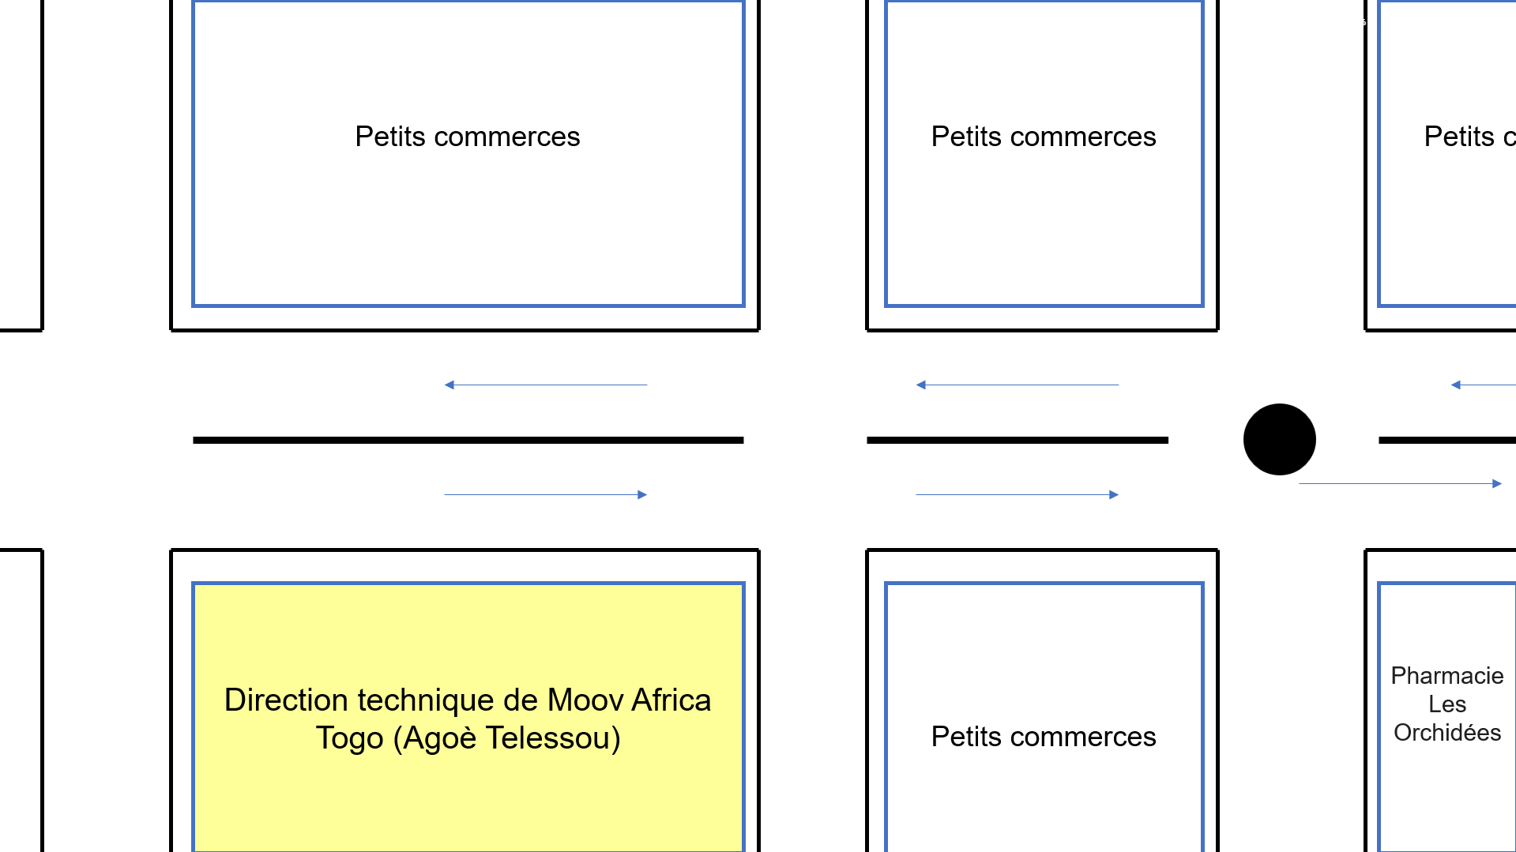

1.1.3 Présentation du sujet
Dans la quête permanente d'excellence opérationnelle et d'innovation technologique, Moov Africa Togo s’engage à se doter d'outils performants pour optimiser la gestion des Services à Valeur Ajoutée (VAS). Conscients des enjeux stratégiques que représentent ces services dans l'écosystème télécom, l'équipe de production des services informatiques de Moov Africa Togo a trouvé pertinent de nous déléguer selon leurs besoins actuels le thème : « DÉVELOPPEMENT D'UNE APPLICATION DE GÉNÉRATION DE RAPPORTS DES SERVICES À VALEUR AJOUTÉE (VAS) ».

Problématique du sujet
La gestion et l'analyse des Services à Valeur Ajoutée (VAS) reposent actuellement sur des processus manuels impliquant l'extraction de données via des requêtes SQL complexes et leur traitement dans des feuilles Excel. Cette méthode traditionnelle présente plusieurs limites majeures :
- elle consomme un temps considérable pour les équipes techniques et métiers ;
- elle est sujette à des erreurs humaines dans la manipulation des données ;
- elle ne permet pas une analyse en temps réel des performances des services VAS ;
- elle génère des difficultés dans la consolidation des rapports périodiques.
Face à ces constats, plusieurs questions fondamentales se posent :
• comment automatiser efficacement la collecte et le traitement des données relatives aux services VAS ?
• quelles solutions techniques mettre en place pour garantir la fiabilité et la précision des rapports générés ?
• comment concevoir un outil capable de fournir des indicateurs pertinents et des visualisations claires pour faciliter la prise de décision ?
• quelle architecture adopter pour assurer la scalabilité de la solution face à la croissance du volume de données ?
Pour répondre à ces enjeux, le développement d'une application dédiée de génération automatisée de rapports s'avère indispensable. Cette solution aura pour objectifs principaux :
- d'automatiser l'ensemble de la chaîne de production des rapports ;
- de réduire drastiquement le temps de traitement des données ;
- d'éliminer les risques d'erreurs manuelles ;
- d'offrir des fonctionnalités avancées d'analyse et de visualisation des données.
La mise en œuvre de cette application permettra non seulement d'optimiser les processus internes, mais aussi de fournir aux décideurs des informations stratégiques plus fiables et plus rapidement disponibles.

Intérêt du sujet

Objectifs

Objectif général
L'objectif principal de notre projet est de concevoir et développer une solution automatisée pour la génération et l'analyse des rapports des Services à Valeur Ajoutée (VAS), afin d'améliorer l'efficacité opérationnelle, la fiabilité des données et la rapidité de prise de décision.

Objectifs spécifiques
Plus concrètement, notre application vise à :
• Automatiser intégralement le processus d'extraction, de traitement et d'analyse des données VAS à partir des différentes sources du système d'information ;
• Réduire significativement le temps de production des rapports en éliminant les interventions manuelles fastidieuses ;
• Garantir l'exactitude des données analysées en supprimant les risques d'erreurs humaines ;
• Générer dynamiquement des rapports détaillés et des tableaux de bord intuitifs pour un pilotage stratégique efficace ;
• Fournir des visualisations avancées des indicateurs clés (performance par service, évolution temporelle, analyse segmentée) ;
• Centraliser et historiser l'ensemble des données pour permettre des analyses rétrospectives et comparatives ;
• Faciliter l'export des résultats aux formats couramment utilisés (PDF) pour un partage aisé entre services ;

Résultats
A la fin de ce projet :
• la génération des rapports VAS est automatisée ;
• les délais de traitement sont radicalement réduits ;
• une fiabilité optimale des données est garantie ;
• des tableaux de bord interactifs en temps réel sont offerts ;
• une traçabilité complète des historiques est assurée ;
• les analyses segmentées et comparatives sont facilitées.

PARTIE 2 :

PRÉ-PROGRAMMATION

Préalablement au développement de l'application, il est essentiel d'acquérir une compréhension approfondie du domaine concerné. Cette phase d'analyse, cruciale dans tout projet informatique, nous permettra d'examiner en profondeur les besoins existants afin de concevoir des solutions pertinentes.

2.1 Étude de l’existant
Dans le cadre des Services à Valeur Ajoutée (VAS) chez MOOV Africa, la génération de rapports est essentielle pour le suivi des performances, la facturation et l’analyse des données. Actuellement, ce processus repose principalement sur des méthodes semi-manuelles, avec des limites importantes :
- Gestion des données : Les rapports sont produits à partir de fichiers Excel, souvent manipulés manuellement, ce qui engendre des risques d’erreurs et des incohérences ;
- Validation des données : Aucun système automatisé ne vérifie la conformité des fichiers Excel ou ne détecte les doublons avant traitement ;
- Génération des rapports : Les PDF sont créés manuellement, ce qui entraîne des variations de format et un manque de standardisation ;
- Historique et traçabilité : Les rapports générés sont sauvegardés localement sans système centralisé, rendant difficile leur consultation ultérieure ;
- Sécurité : L’accès aux données sensibles n’est pas suffisamment contrôlé, exposant les informations à des risques de fuite ou de manipulation.
Les solutions logicielles externes existantes (comme les outils de Business Intelligence ou les plateformes spécialisées en télécoms) ne répondent pas parfaitement aux besoins spécifiques de MOOV Africa, soit en raison de leur coût élevé, soit parce qu’elles ne s’intègrent pas facilement avec les systèmes internes.

2.2 Critique de l’existant
L’analyse critique du système actuel révèle plusieurs insuffisances majeures :
Points faibles et risques associés
- Manque d’automatisation :
  - La saisie et la consolidation manuelles des données augmentent les délais de traitement (plusieurs jours pour un rapport complet) ;
  - Les erreurs humaines (doublons, mauvais formats, calculs incorrects) sont fréquentes et impactent la fiabilité des rapports.
- Absence de validation structurée :
  - Les fichiers Excel ne sont pas systématiquement vérifiés avant traitement, ce qui peut conduire à l’intégration de données erronées ;
  - La détection des doublons se fait manuellement, avec un risque élevé d’omission.
- Problèmes de sécurité et de traçabilité :
  - Les rapports sont stockés localement sans archivage sécurisé, ce qui expose les données à des pertes ou accès non autorisés ;
  - Aucun journal d’activité n’est disponible pour suivre les modifications ou les générations de rapports.
- Inflexibilité des analyses :
  - Les rapports actuels ne permettent pas une extraction dynamique des données (par période personnalisée, par numéro court, etc.) ;
  - Les entreprises clientes ne peuvent pas obtenir facilement des vues granulaires de leurs performances.
Cette analyse révèle la nécessité de concevoir une application automatisée pour optimiser la génération des rapports des Services à Valeur Ajoutée et améliorer leur fiabilité.

2.3 Planning prévisionnel de réalisation

Planning prévisionnel

Tableau 1: Planning prévisionnel
N° | Activités | Dates de début | Dates de fin | Durées (jours)
1 | Prise de connaissance du thème et élaboration du cahier de charge | 23 Juin 2025 | 4 Juillet 2025 | 10
2 | Rédaction du rapport de stage | 7 Juillet 2025 | 15 Août 2025 | 40
3 | Analyse et conception du système | 7 Juillet 2025 | 11 Juillet 2025 | 5
4 | Programmation | 14 Juillet 2025 | 01 Août 2025 | 15
5 | Tests de l’application, correction des bugs et optimisation de l’application | 04 Août 2025 | 14 Août 2025 | 9
6 | Préparation pour la validation | 15 Août 2025 | 16 Août 2025 | 2

Planning de réalisation

Tableau 2 : Planning de réalisation
N° | Activités |  | Dates de début | Dates de fin | Durées (jours)
1 |  | Prise de connaissance du thème et élaboration du cahier de charge | 23 Juin 2025 | 4 Juillet 2025 | 10
2 |  | Rédaction du rapport de stage | 7 Juillet 2025 | 15 Août 2025 | 40
3 |  | Analyse et conception du système | 7 Juillet 2025 | 11 Juillet 2025 | 5
4 |  | Programmation | 14 Juillet 2025 | 02 Août 2025 | 16
5 |  | Tests de l’application, correction des bugs et optimisation de l’application | 04 Août 2025 | 15 Août 2025 | 10
6 |  | Préparation pour la validation | 15 Août 2025 | 16 Août 2025 | 2

2.4 Étude détaillée de la solution
L'étude approfondie de la solution vise à concevoir une application de génération automatisée de rapports VAS pour MOOV Africa en analysant les fonctionnalités clés (validation de fichiers Excel, détection de doublons, génération de PDF), les besoins spécifiques des équipes internes et clients entreprises, ainsi que les contraintes techniques du système existant, afin de garantir une solution optimale qui améliore l'efficacité du reporting, s'intègre parfaitement à l'infrastructure en place et réponde aux exigences métiers tout en offrant une expérience utilisateur performante.

2.4.1 Présentation de la méthode d’analyse
- Le langage de modélisation UML
Pour ce projet, nous utilisons UML (Unified Modeling Language), un standard de modélisation visuelle qui permet de concevoir, documenter et communiquer efficacement l'architecture du système entre les équipes techniques et les parties prenantes, grâce à ses diagrammes normalisés.

Figure 3 : Logo UML
- Les diagrammes UML
Avec ses 14 diagrammes interconnectés, UML offre un ensemble cohérent d'outils de modélisation adaptés à chaque étape du cycle de vie d'un projet logiciel. On peut distinguer trois types de diagrammes :
❖ Les diagrammes structurels ou statiques (07)
❖ Les diagrammes comportementaux (03)
❖ Les diagrammes d’interaction ou dynamiques (04)

- Logiciel de modélisation : draw.io
Draw.io (Diagrams.net) est un outil gratuit et open-source pour créer des diagrammes techniques (UML, BPMN, schémas de bases de données). Disponible en ligne et en version desktop, il offre une interface intuitive avec des templates prédéfinis, un système de couches, une collaboration en temps réel (Google Drive/OneDrive) et des exports multiples (PNG, SVG, PDF). Son format .drawio (XML) permet une édition ultérieure, et il s'intègre à Jira, Confluence et VS Code.


Figure 4 : Logo draw.io

2.4.2 Présentation des diagrammes

Diagrammes de cas d’utilisation
Les diagrammes de cas d'utilisation (DCU), un type de diagramme UML, modélisent les fonctionnalités d'un système et leurs interactions avec les utilisateurs (appelés "acteurs"). Chaque cas d'utilisation représente une action spécifique entre un acteur (humain ou système) et l'application. Ces diagrammes servent notamment à : présenter clairement le système aux décideurs, identifier les besoins fonctionnels et à définir les interactions utilisateur-système.
- Les acteurs
Dans le cadre du génie logiciel et plus particulièrement de la modélisation UML, la notion d'acteur se réfère à toute entité située en dehors des limites du système étudié, qui interagit avec ce dernier. Cet élément de modélisation incarne un rôle fonctionnel pouvant être endossé par divers types d'entités, qu'il s'agisse d'utilisateurs humains ou de systèmes informatiques externes. La caractéristique fondamentale d'un acteur réside dans sa position extérieure par rapport au système modélisé, tout en entretenant avec celui-ci des relations d'échange et d'interaction.
Dans le tableau ci-dessous, voici les différents acteurs de notre système :
Tableau 3 : Acteur et rôles
Acteurs | Rôles
Agent de rapport | S’identifier, gérer et modérer le contenu de la plateforme, y compris l’insertion d’un fichier Excel, la génération du rapport, la visualisation, le téléchargement et la consultation de l’historique des rapports, déconnexion.

- Cas d’utilisation
En génie logiciel et en ingénierie des systèmes, un cas d’utilisation représente une interaction entre un système et ses utilisateurs, visant à atteindre un objectif concret et apportant une valeur ajoutée aux acteurs concernés. Il décrit une séquence d’actions réalisées par le système en réponse aux besoins des utilisateurs. En regroupant l’ensemble des cas d’utilisation, on obtient une description complète des exigences fonctionnelles du système, formulée dans un langage adapté aux utilisateurs finaux.
Dans le tableau ci-dessous, voici les différents cas d’utilisation de notre système :

Tableau 4 : Acteur et cas d’utilisation
Acteur | Cas d’utilisation
Agent de rapport | S’authentifier
 | Générer rapport | Téléverser un fichier Excel
 |  | Sélectionner une feuille
 |  | Sélectionner un éditeur
 |  | Sélectionner un type de rapport
 |  | Visualiser le rapport
 |  | Télécharger le rapport
 | Consulter l’historique des rapports | Filtrer l’historique
 |  | Rechercher un rapport spécifique
 |  | Visualiser un rapport
 |  | Télécharger un rapport

- Diagramme de cas d’utilisation de l’Agent de rapport :
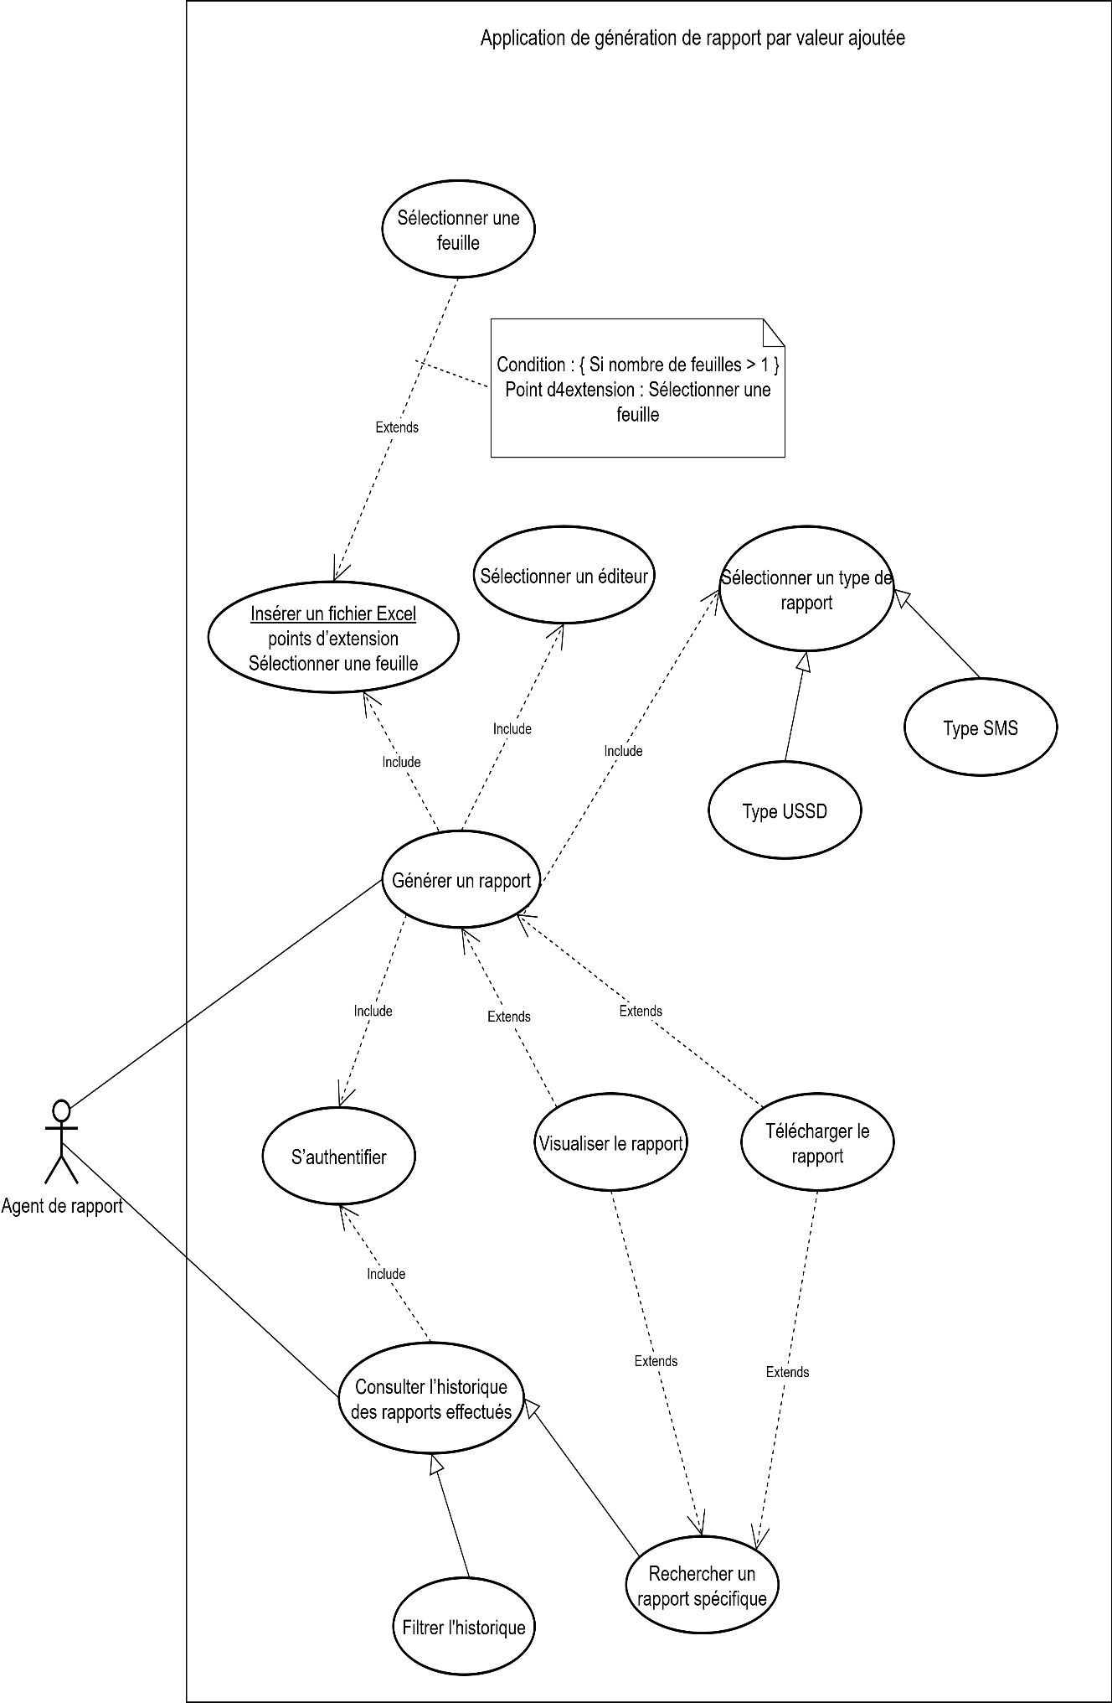
Figure 5 : Diagramme de cas d’utilisation de l’Agent de rapport
- Description textuelle
Le diagramme de cas d’utilisation présente les fonctionnalités principales d’un système selon la perspective des acteurs, sans toutefois détailler les interactions entre ces acteurs et les cas d’utilisation. Bien que plusieurs diagrammes UML puissent modéliser un cas d’utilisation, une description textuelle reste recommandée pour sa flexibilité et son adaptabilité à diverses situations.
Nous aurons dans le cadre de notre projet, à décrire textuellement deux (2) cas d’utilisation qui sont : S’authentifier et Générer un rapport.

- Description textuelle du cas d’utilisation : « S’authentifier »
Tableau 5 : Description textuelle du cas « S’authentifier »
IDENTIFICATION
Titre : S’authentifier
Résumé : Ce cas d’utilisation permet à l’Agent de rapport d’accéder à la plateforme en saisissant ses identifiants.
Acteur : Agent de rapport
Auteur : SANOU Kossi Bénoît Pascal
Date de création : 13/08/2025
Date de mise à jour : 29/08/2025
Version : 1.1
Préconditions :
- La plateforme est fonctionnelle ;
- L’agent de rapport a accès à la page d’authentification ;
- L’agent possède des identifiants valides ;
DESCRIPTION DES SCÉNARIOS
SCENARIO NOMINAL
- L’Agent de rapport saisit ses identifiants (email, mot de passe) (E1).
- L’Agent de rapport soumet ses identifiants saisis.
- Le système vérifie que les champs sont remplis (A1).
- Le système vérifie la validité des identifiants saisis (A2).
- Le système authentifie l’Agent de rapport et redirige vers le Dashboard.
SCENARIOS ALTERNATIFS
- Scénario alternatif A1 : L’Agent de rapport a oublié de remplir un champ. Ce scénario se déclenche au point 3 du scénario nominal.
  - Le système fait un focus sur le champ vide.
  - Le système affiche un message qui demande de remplir le champ vide.
Le scenario reprend au point 2 du scénario nominal.
- Scénario alternatif A2 : identifiants incorrects. Ce scénario commence au point 4 du scénario nominal.
4.1 Le système affiche un message d’erreur.
Le scénario reprend au point 1 du scénario nominal.
SCENARIO D’EXCEPTION
Scénario d’exception E1 : L’Agent de rapport ferme l’application.
Le scénario nominal est interrompu.
POST-CONDITIONS
- L’Agent de rapport est connecté à la plateforme.
- L’accès aux fonctionnalités est disponible.
- La session est activée.

- Description textuelle du cas d’utilisation : « Générer un rapport »
Tableau 6 : Description textuelle du cas « Générer rapport »
IDENTIFICATION
Titre : Générer un rapport
Résumé : Ce cas d’utilisation permet à l’utilisateur de générer un rapport. Il peut téléverser un fichier Excel, sélectionner une feuille et le type, voir aperçu et télécharger le rapport.
Acteur : Agent de rapport
Auteur : SANOU Kossi Bénoît Pascal
Date de création : 29/07/2025
Date de mise à jour : 13/08/2025
Version : 1.1
Préconditions :
• L’utilisateur doit être connecté à l’application.
• La page de téléversement et de génération de rapport est accessible.
DESCRIPTION DES SCÉNARIOS
SCENARIO NOMINAL
1. L’Agent de rapport accède à la page nouveau rapport.
2. L’Agent de rapport téléverse un fichier.
- Le système vérifie que le fichier introduit est bien un fichier Excel (A1).
- L’Agent de rapport sélectionne une feuille du fichier Excel (A2).
- Le système retourne la liste des Editeurs.
- Le système demande la sélection d’un éditeur et du type de rapport.
- L’Agent de rapport sélectionne un Editeur et le type de rapport.
- L’Agent de rapport clique sur générer rapport(A3).
- Le système génère le rapport.
- L’Agent de rapport est automatiquement dirigé vers la page Visualisation.
SCENARIOS ALTERNATIFS
Scénario alternatif A1 : Le fichier téléversé n’est pas un fichier Excel.
Ce scénario se déclenche au point 3 du scenario nominal.
3.1 Le système indique que le fichier n’est pas un fichier Excel.
Le scenario reprend au point 2 du scénario nominal.
Scénario alternatif A2 : Le fichier téléversé ne contient qu’une feuille.
Ce scénario se déclenche au point 4 du scénario nominal.
4.1Le système sélectionne automatiquement la seule feuille disponible.
Le scénario continue au point 5 du scénario nominal.
Scénario alternatif A3 : Aucun éditeur ou type de rapport sélectionné.
Ce scénario se déclenche au point 8 du scénario nominal.
8.1 Le système indique que ces champs sont vides.
Le scénario reprend au point 6 du scénario nominal.
POST-CONDITIONS
- Le rapport est généré et disponible en en visualisation et téléchargement.
- L’utilisateur reste connecté à l’application.
- L’application reste fonctionnelle.

- Description textuelle du cas d’utilisation : « Consulter l’historique des rapports »
Tableau 7 : Description textuelle du cas « Consulter l’historique »
IDENTIFICATION
Titre : Consulter l’historique des rapports
Résumé : Ce cas d’utilisation permet à l’utilisateur de gérer un rapport. Il peut voir et télécharger un rapport.
Acteur : Agent de rapport
Auteur : SANOU Kossi Bénoît Pascal
Date de création : 29/08/2025
Date de mise à jour : 29/08/2025
Version : 1.0
Préconditions :
  - L’utilisateur doit être connecté à l’application.
  - La page historique est accessible.
  - L’application contient des rapports générés.
DESCRIPTION DES SCÉNARIOS
SCENARIO NOMINAL
- L’Agent de rapport clique sur l’onglet historique.
- L’Agent de rapport accède à la page historique.
- Le système retourne la liste complète des rapports générés.
- L’Agent de rapport saisit un nom dans le champ de recherche.
- Le système filtre et met à jour la liste (A1).
- L’Agent de rapport sélectionne une plage de dates.
- Le système met à jour la liste (A2).
SCENARIOS ALTERNATIFS
Scénario alternatif A1 : Le système retourne une liste vide.
Ce scénario se déclenche au point 5 du scenario nominal.
5.1 Le système indique l’inexistence d’aucun rapport sur ce nom entré.
Le scenario reprend au point 4 du scénario nominal.
Scénario alternatif A3 : Le système retourne une liste vide.
Ce scénario se déclenche au point 7 du scénario nominal.
7.1 Le système indique que la plage sélectionnée ne contient aucun rapport.
Le scénario reprend au point 6 du scénario nominal.
POST-CONDITIONS
- L’utilisateur reste connecté à l’application.
- L’application reste fonctionnelle.

Diagrammes d’activités
Le diagramme d’activité permet de modéliser les aspects dynamiques d’un système, en illustrant les différentes opérations d’un processus ainsi que leurs effets sur les objets impliqués, qu’ils soient logiciels ou matériels. Il sert notamment à décrire le déroulement logique d’un cas d’utilisation ou d’une méthode.
Nous présentons ici le diagramme d’activité correspondant aux cas d’utilisation précédemment décrits de manière textuelle.
- Diagramme d’activité du cas d’utilisation : « S’authentifier »

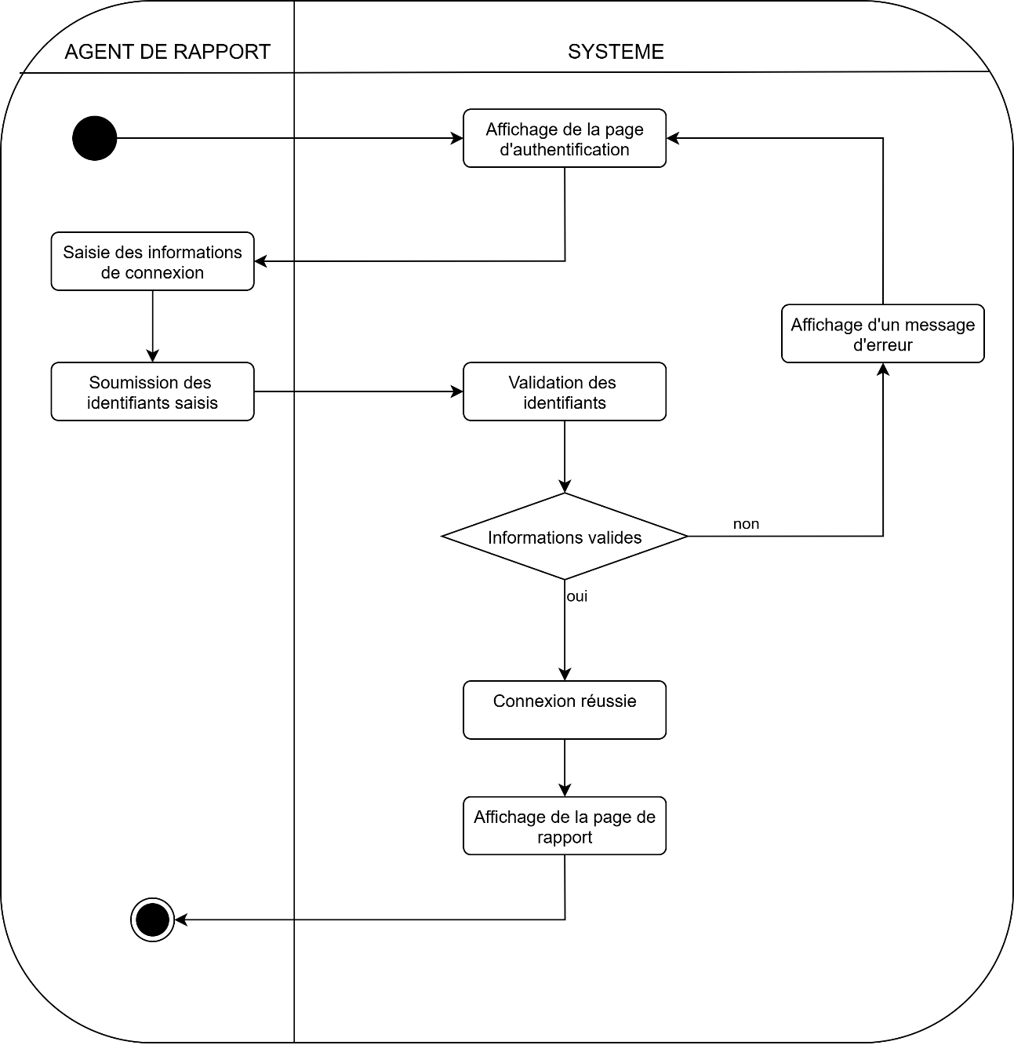
Figure 6 : Diagramme d’activité du cas d’utilisation «S’authentifier»

- Diagramme d’activité du cas d’utilisation : « Générer un rapport »
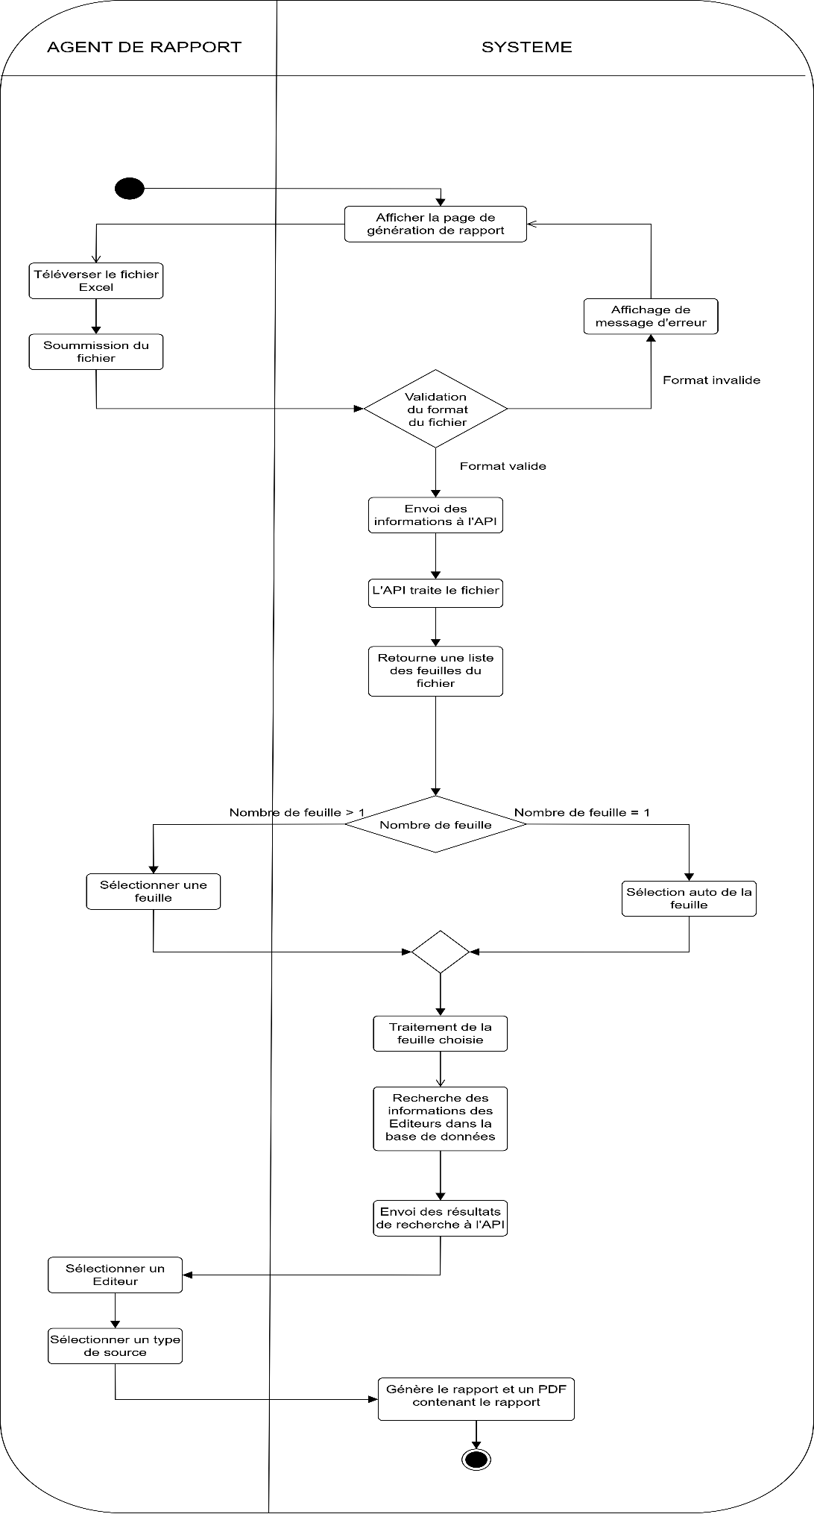
Figure 7 : Diagramme d’activité du cas d’utilisation « Générer rapport »
- Diagramme d’activité du cas d’utilisation : « Consulter l’historique »

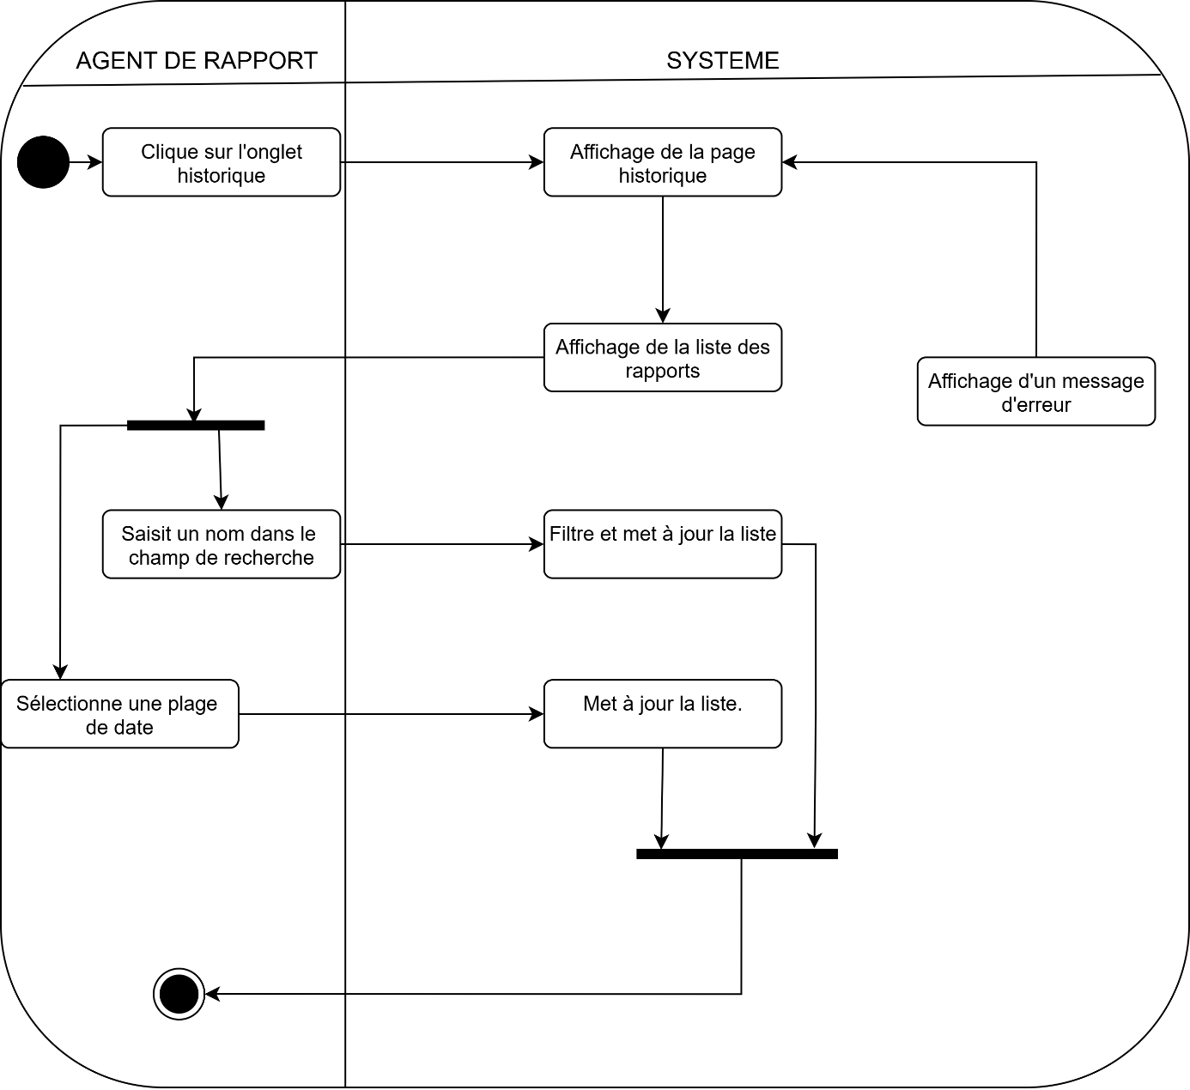
Figure 8 : Diagramme d’activité du cas d’utilisation « Consulter l'historique »

Diagrammes de séquences
Le diagramme de séquence permet de représenter des échanges entre les différents objets et acteurs du système en fonction du temps.
- Diagramme de séquence du cas d’utilisation : «S’authentifier»

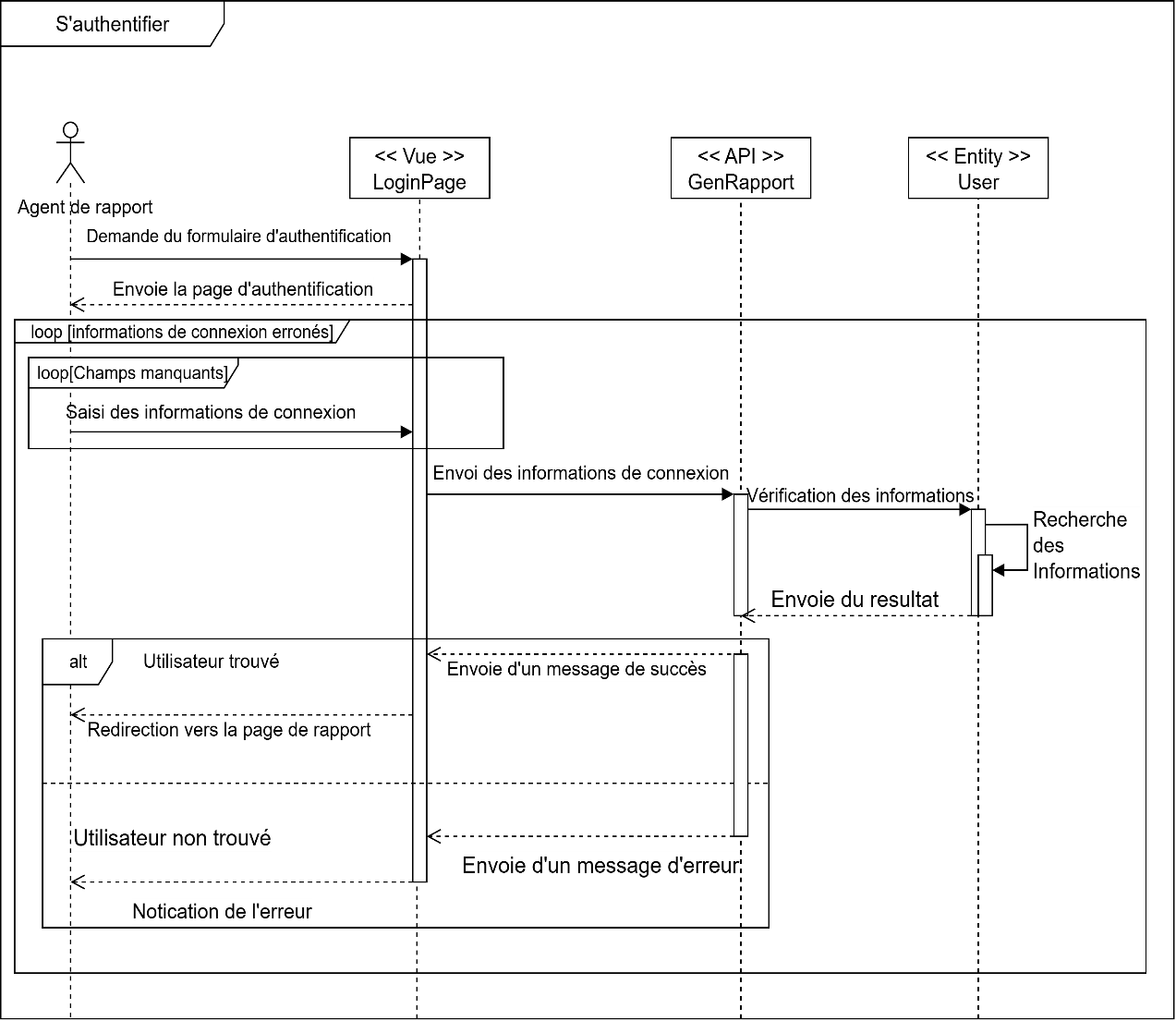
Figure 9 : Diagramme de cas de séquence du cas d’utilisation : « s’authentifier »

- Diagramme de séquence du cas d’utilisation : « Générer rapport »

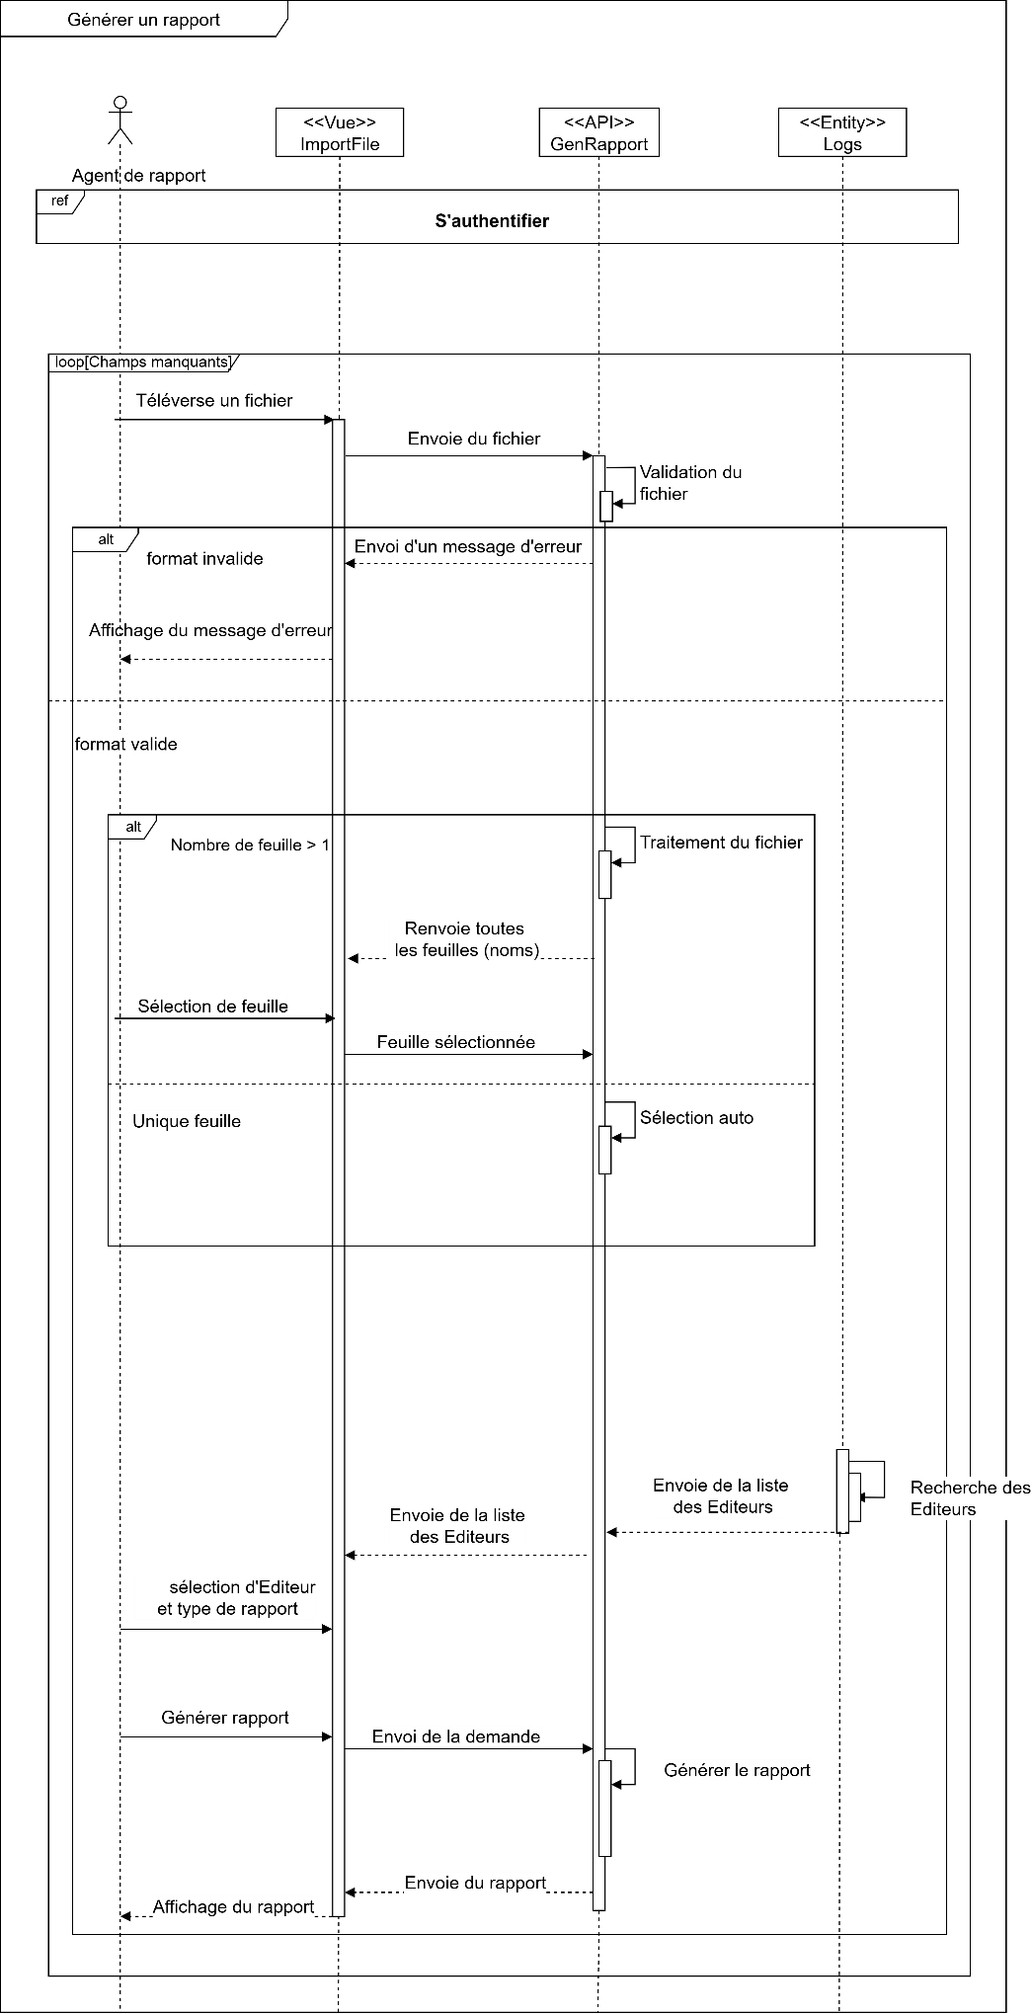
Figure 10 : Diagramme de séquence du cas d’utilisation : « Générer rapport »
- Diagramme de séquence du cas d’utilisation : « Consulter l’historique »

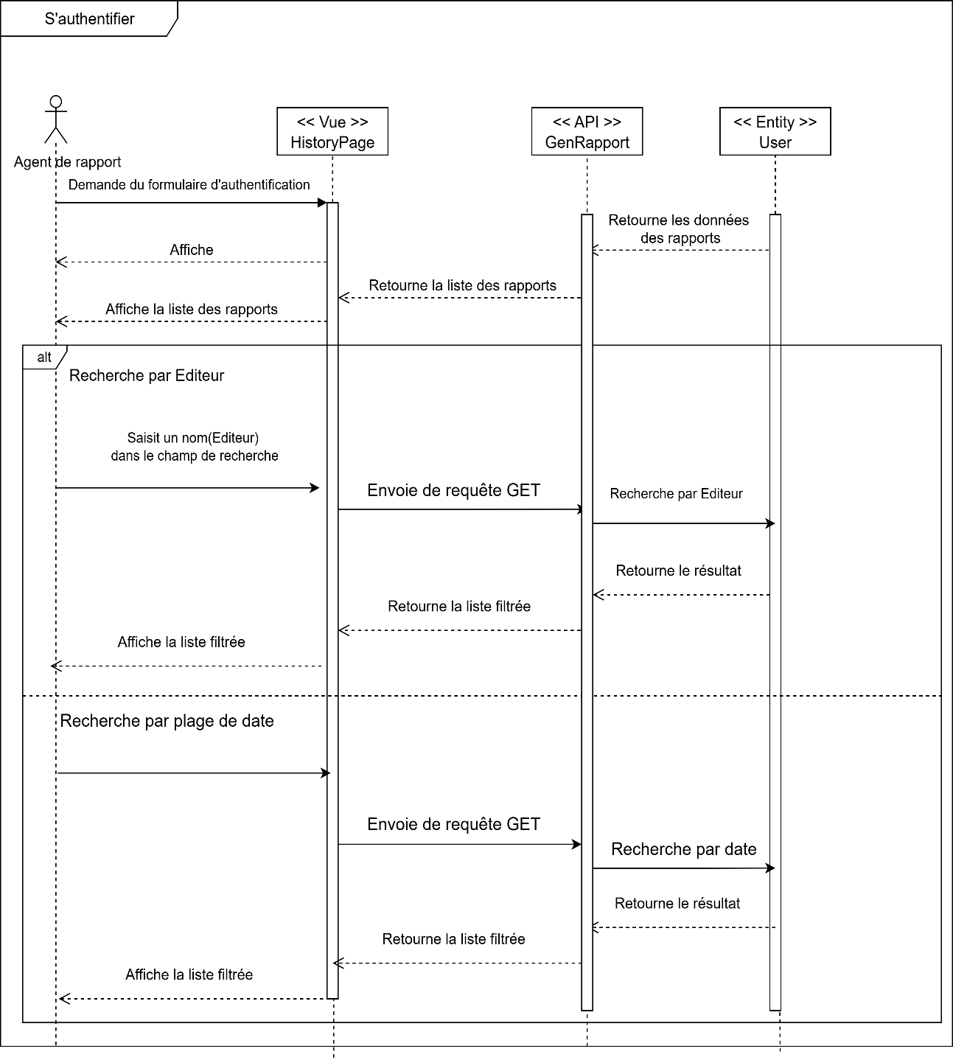
Figure 11: Diagramme de séquence du cas d’utilisation : « Consulter l'historique »

Diagramme de classes
Le diagramme de classes est essentiel en modélisation objet, car il décrit la structure interne du système, contrairement au diagramme de cas d’utilisation qui se focalise sur les interactions avec les acteurs. Il modélise de manière statique (sans notion de temps) les concepts métiers (comme les rapports ou les éditeurs) et les éléments techniques (comme les parseurs de fichiers Excel), ainsi que leurs relations (associations, héritage, dépendances). Indépendant du langage de programmation, il sert de blueprint pour l’implémentation, définissant les classes et leurs liens avant le codage.
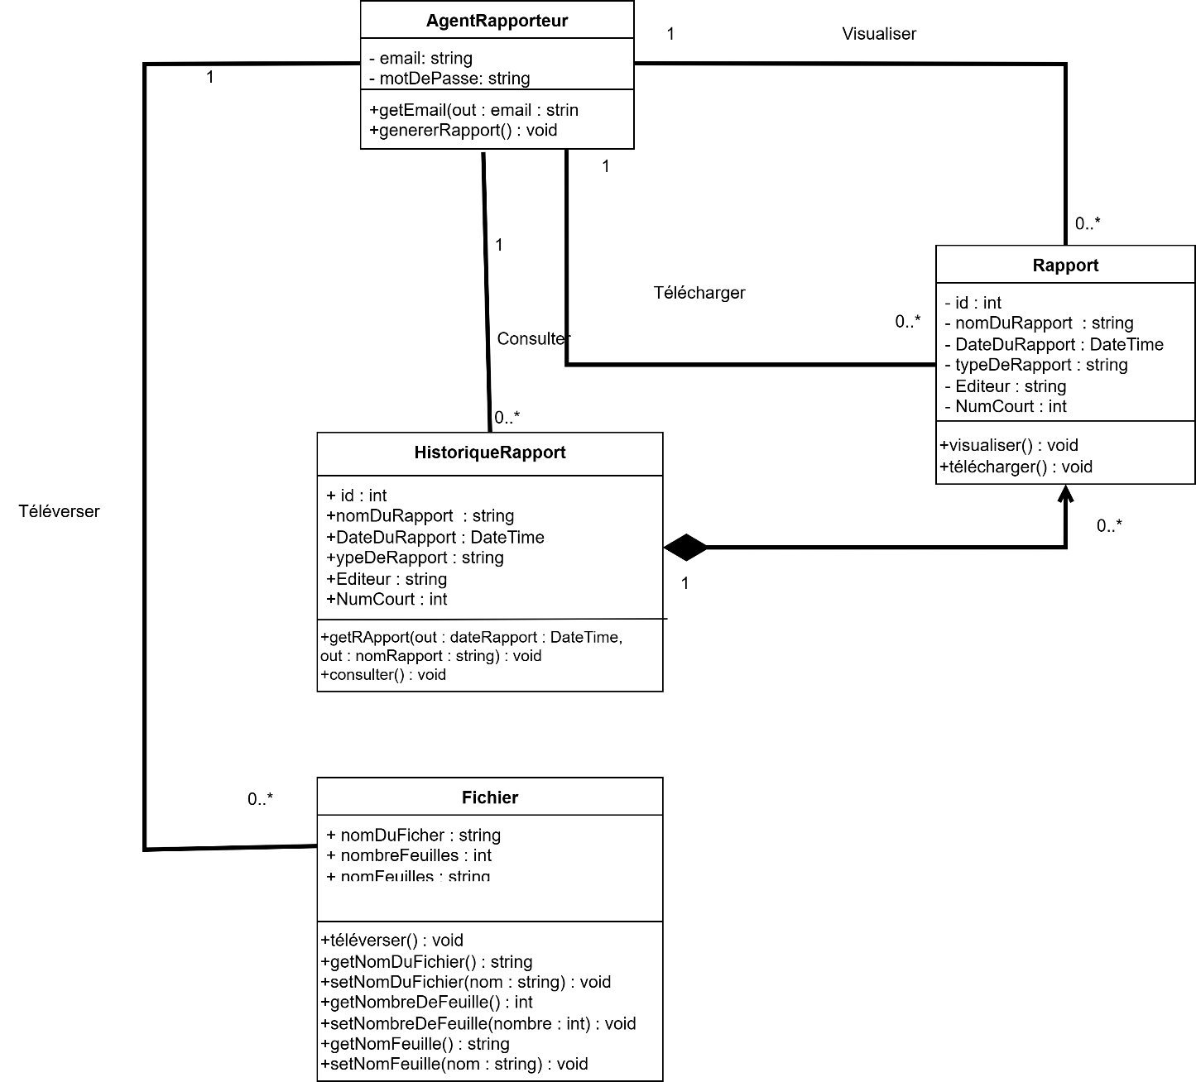
Figure 12 : Diagramme des classes

PARTIE 3 :

REALISATION ET MISE EN ŒUVRE

3.1 Matériels et logiciels utilisés

3.1.1 Matériels
Comme matériel nous avons utilisé un ordinateur portable dont les caractéristiques sont les suivantes :
- Marque : HP EliteBook 840 G5
- Processeur : Intel(R) Core(TM) i5-8350U CPU @ 1.70GHz (1.90 GHz )
- Mémoire installée (RAM) : 16,0 Go
- Disque dur : 238Go
- Carte graphique : 128MB Intel(R) UHD Graphics 620
- Carte réseau : Oui
- Lecteur : Oui

3.1.2 Logiciels utilisés
Les langages de programmation, système de gestion de base de données relationnel, outils et technologies utilisés sont les suivants :
- Langage C Sharp (C#)
C#, langage orienté objet de Microsoft pour .NET, permet de développer des applications performantes et multiplateformes (web, desktop, mobile, jeux). Sa syntaxe simplifiée, ses fonctionnalités avancées (LINQ, async/await) et son écosystème complet en font un outil moderne et polyvalent.


Figure 13 : Logo C#

- Framework ASP.NET Core
ASP.NET Core est un framework web open source, multiplateforme et haute performance de Microsoft. Conçu pour développer des APIs RESTful, des applications web et des microservices, il se distingue par son architecture modulaire, son système de middleware et son support natif des technologies modernes (Docker, SPA, SignalR).

Figure 14 : Logo ASP.NET Core

- Visual Studio Code
Visual Studio Code (VS Code) est un éditeur de code source léger, open-source et multiplateforme de Microsoft. Il offre des fonctionnalités avancées comme le débogage, IntelliSense, le contrôle Git intégré et un vaste écosystème d'extensions pour s'adapter à tous les besoins de développement.
Le code source de Visual Studio Code provient du projet logiciel libre et open source VS Code de Microsoft publié sous la licence MIT permissive, mais les binaires compilés constituent un freeware, c'est-à-dire un logiciel gratuit pour toute utilisation mais propriétaire.


Figure 15 : Logo Visual Studio Code

- Node JS
Node.js est une plateforme serveur open-source exécutant JavaScript, basée sur le moteur V8 de Chrome. Son modèle non-bloquant et orienté événements la rend idéale pour construire des applications temps réel et des APIs performantes, soutenues par l'écosystème npm.

Figure 16 : Logo Node JS

- React TSX
React TSX combine React et TypeScript pour développer des interfaces robustes et maintenables. Il allie la flexibilité de JSX à la rigueur du typage statique, réduisant les erreurs et améliorant la productivité dans les projets complexes.

Figure 17 : Logo React

- SQL Server Managment Studio
SQL Server Management Studio (SSMS) est un outil gratuit de Microsoft pour gérer et administrer les bases SQL Server. Son interface graphique permet d'exécuter des requêtes, concevoir des schémas, gérer la sécurité et automatiser des tâches, offrant un contrôle complet aux administrateurs et développeurs.


Figure 18 : Logo SSMS
Pour la réalisation de notre projet, nous avons aussi la possibilité d’utiliser d’autres technologies telles que :
- Java/Spring Boot, Python/Django pour le backend mais notre choix s’est porté sur C# parce-que l’ASP.NET Core offre un écosystème riche avec de nombreuses bibliothèques, un support natif pour les API RESTful, une sécurité intégrée robuste et une compatibilité multiplateforme.
- Vue.js, Angular pour le frontend mais nous avont opté pour React avec TypeScript parce-qu’il offre des composants réutilisables facilitant la maintenance, bénéficie d'une grande communauté et d'un écosystème riche, assure des performances élevées grâce à son Virtual DOM, et intègre le typage statique de TypeScript pour réduire les erreurs.
- MySQL mais nous avons préféré SQL Server Management Studio (SSMS) parce-qu’il offre une interface complète avec une intégration native à l'écosystème Microsoft, des performances et une sécurité éprouvée en environnement enterprise, et un support complet des transactions ACID.
- JetBrains Rider mais nous avons choisi VS Code car c’est un éditeur léger et rapide, gratuit et open source, qui offre un débogueur intégré et de riches extensions pour tous les langages.

3.2 Sécurité de l’application
a. Authentification
Notre application intègre un mécanisme d'authentification sécurisé pour contrôler strictement l'accès au système. Cette solution garantit que seul l’utilisateur légitime peut se connecter en vérifiant des identifiants uniques (email et mot de passe robuste), tout en bloquant efficacement toute tentative d'intrusion non autorisée. La robustesse de mot de passe est systématiquement vérifiée pour renforcer la protection du compte et des données sensibles.
b. Hachage
Le hachage de mot de passe est une technique de sécurité unidirectionnelle qui convertit un mot de passe en une empreinte cryptographique irréversible. En utilisant un sel aléatoire et des algorithmes robustes (bcrypt, Argon2), il protège contre les fuites de données et les attaques par force brute, tout en permettant la vérification des identifiants sans stocker les mots de passe en clair.

3.3 Evaluation financière de la solution
Le financement est important dans la réalisation de tout projet. Pour notre projet, l’évaluation financière est comme suit :
Tableau 8 : Evaluation financière
Désignations | Description | Quantité | Montant unitaire (FCFA) | Montant total (FCFA)
Conception et réalisation du logiciel | Mise en place du logiciel | 440 heures  (8h x 55jours) | 4000 | 1 760 000
Formation de l’utilisateur | Guide d’utilisation | 2 heures | 5000 | 10 000
Hébergement | Déployement du produit | 12 mois | 15 000 | 180 000
TOTAL |  |  |  | 1 950 000

3.4 Présentation de l’application
Notre application offre à MOOV Africa Togo une plateforme permettant de générer des rapports sur les revenus VAS.

3.4.1 Mise en place de la base de données

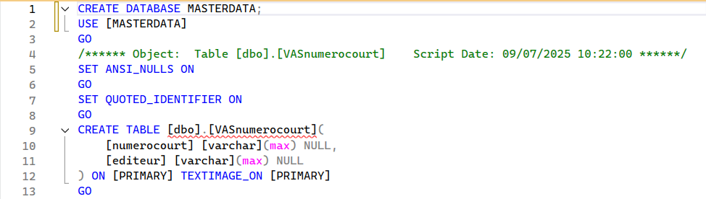
Figure 19 : Script Editeur
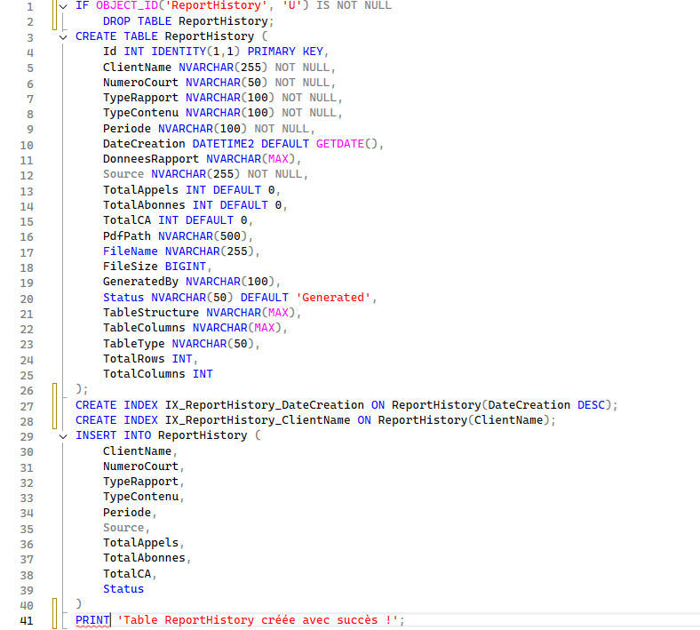
Figure 20 : Script historique

3.4.2 Plan de navigation

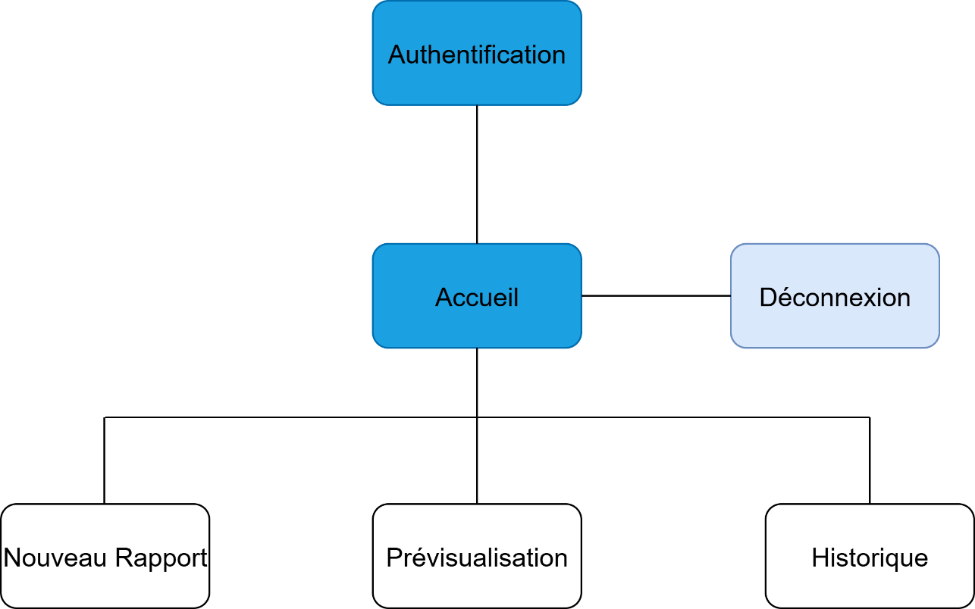
Figure 21 : Plan de navigation

3.4.3 Quelques masques de saisies

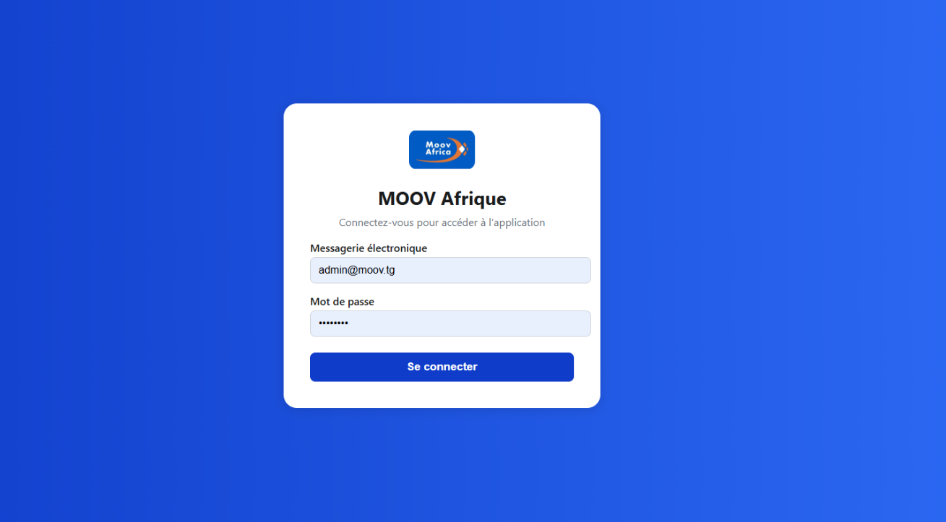
Figure 22 : Interface de connexion
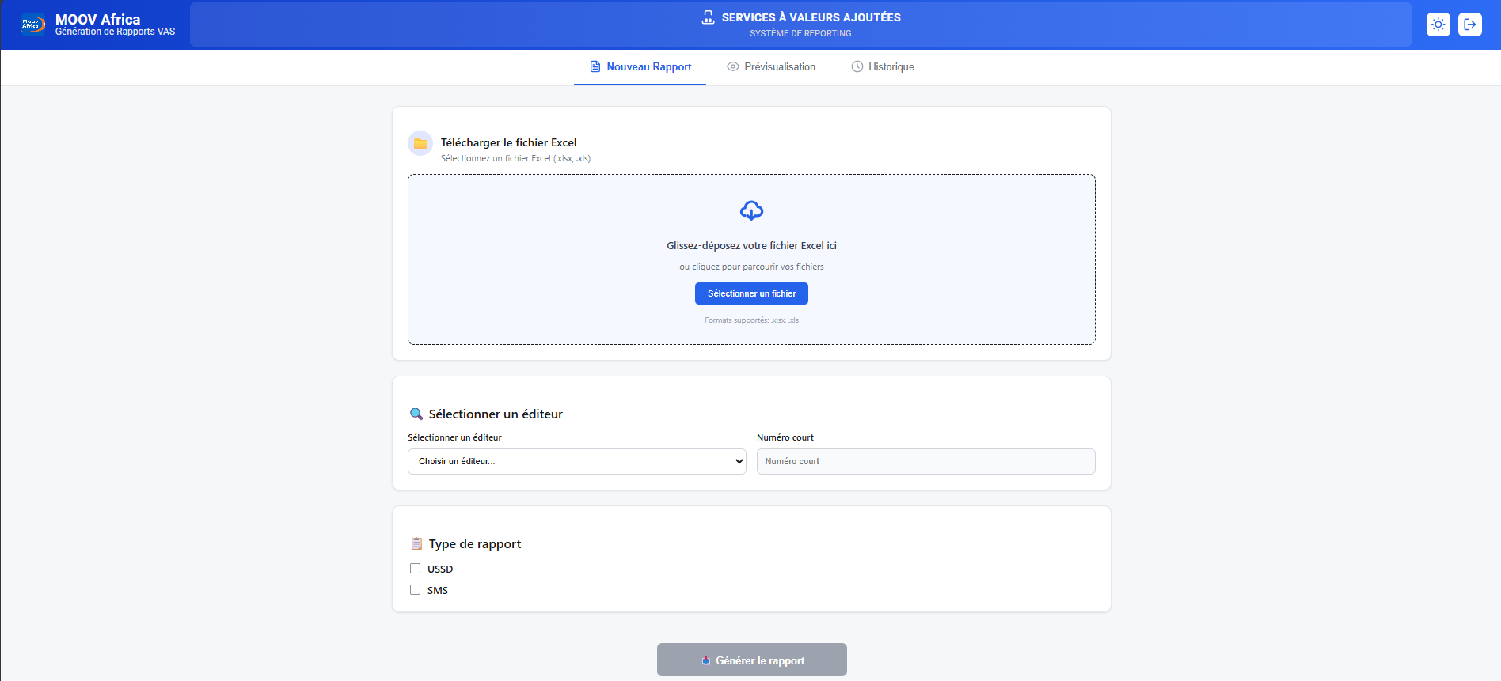
Figure 23 : Interface de génération de rapport

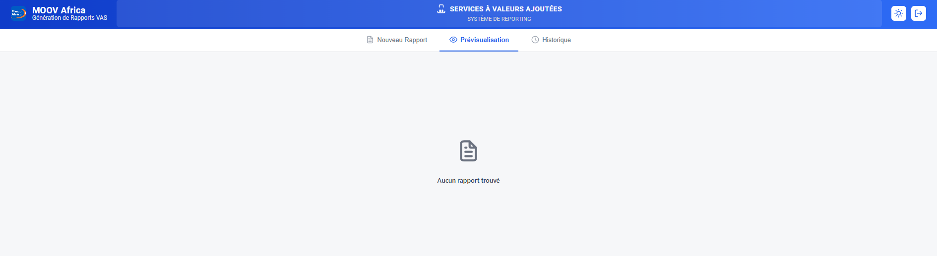
Figure 24 : Interface de Prévisualisation à vide

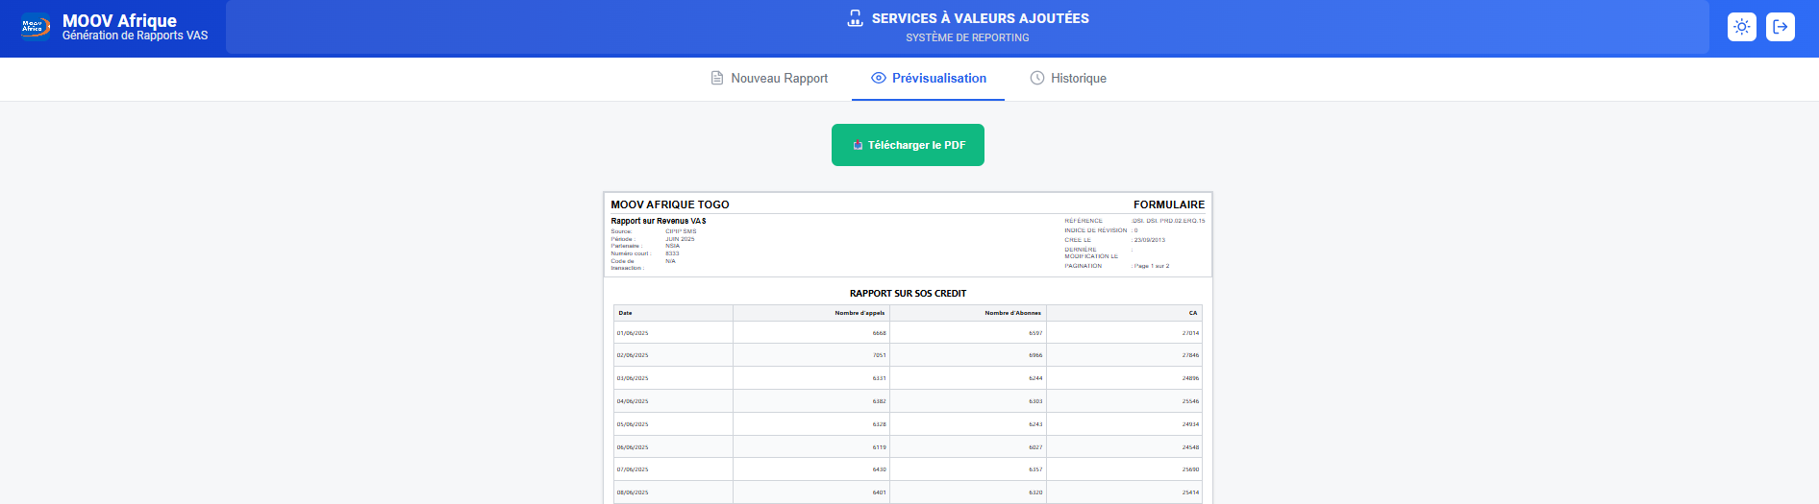
Figure 25 : Interface de Prévisualisation après un rapport

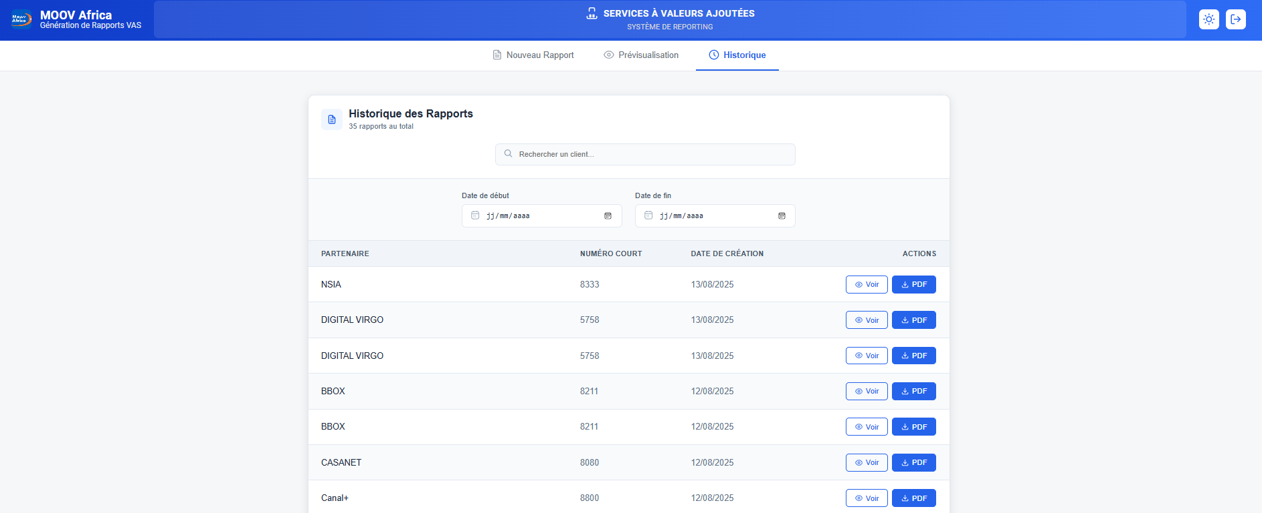
Figure 26 : Interface de l’historique

CONCLUSION
Dans un contexte où l’innovation technologique et l’efficacité opérationnelle sont des leviers incontournables pour les entreprises de télécommunications, le développement d’une application dédiée à la génération de rapports des services à valeur ajoutée (VAS) s’avère une initiative stratégique pour Moov Africa Togo. Ce projet, mené durant deux mois de stage, a permis de concevoir une solution logicielle visant à automatiser et optimiser la gestion des données VAS.
À travers les différentes étapes du projet depuis l’établissement du cahier des charges jusqu’à la réalisation et la mise en œuvre, nous avons pu identifier les besoins spécifiques, modéliser une architecture adaptée et développer un outil fiable et performant. Les fonctionnalités implémentées, telles que la collecte automatisée des données, l’analyse des performances et la génération de rapports détaillés, contribueront significativement à améliorer le suivi des services VAS.
Ce stage a été une opportunité enrichissante, tant sur le plan professionnel que personnel, en consolidant nos compétences en développement logiciel et en gestion de projet. Les résultats obtenus démontrent l’importance de la digitalisation des processus métiers pour rester compétitif dans un secteur en constante évolution.
En perspective, des améliorations pourraient être envisagées, comme l’intégration de fonctionnalités avancées d’intelligence artificielle pour une analyse prédictive ou l’élargissement de l’application à d’autres services de l’entreprise. Toutefois, la solution développée constitue déjà une base solide pour accompagner Moov Africa Togo dans son ambition d’excellence opérationnelle et d’innovation continue.

BIBLIOGRAPHIE INDICATIVE
Notes de cours :
- Cours d’UML dispensé par M. SEWAVI Maurice, (2024-2025) ;
- Cours de C# dispensé par M. AKOH (2024-2025) ;

Documents de stage consultés :
- MISE EN PLACE D’UNE PLATEFORME POUR LA PROMOTION DES LIEUX CULTURELS ET EVENEMENTS HISTORIQUES rédigé par AMOUZOU-ABLO Ulrich Romaric A. V. (2023-2024) ;
- SYSTÈME DE RÉSERVATION DE VÉHICULES POUR LES COURSES ET LES MISSIONS AU SEIN D’UNE ENTREPRISE : CAS DE L’OFFICE TOGOLAIS DES RECETTES (OTR) rédigé par AZIGLOSSOU Judith Gracia (2022-2023).

WEBOGRAPHIE INDICATIVE :
Tableau 9 : Webographie indicative
Période | Sites web consultés
Tout au long du projet | Google : www.google.fr/
 | YouTube : https://www.youtube.com/
 | Stack Overflow : stackoverflow.com
 | Wikipédia : https://fr.wikipedia.org/
 | Node js : https://nodejs.org/
 | React : https://react.dev
 | Microsoft Learn : https://learn.microsoft.com/
 | Fast Endpoints : https://fast-endpoints.com

Table des matières
REMERCIEMENTS i
SOMMAIRE ii
LISTE DES FIGURES v
LISTE DES TABLEAUX vi
INTRODUCTION 1
PARTIE 1 : CAHIER DES CHARGES 2
1.1 Présentation du sujet 3
1.1.1 Présentation de l’IAI-TOGO 3
1.1.2 Présentation du cadre de stage 4
1.1.3 Présentation du sujet 5
1.2 Problématique du sujet 5
1.3 Intérêt du sujet 6
1.3.1 Objectifs 6
a. Objectif général 6
b. Objectifs spécifiques 6
1.3.2 Résultats 7
PARTIE 2 : PRÉ-PROGRAMMATION 8
2.1 Étude de l’existant 9
2.2 Critique de l’existant 9
2.3 Planning prévisionnel de réalisation 10
a. Planning prévisionnel 10
b. Planning de réalisation 11
2.4 Étude détaillée de la solution 12
2.4.1 Présentation de la méthode d’analyse 13
2.4.2 Présentation des diagrammes 14
a. Diagrammes de cas d’utilisation 14
b. Diagrammes d’activités 22
c. Diagrammes de séquences 25
d. Diagramme de classes 28
PARTIE 3 : REALISATION ET MISE EN ŒUVRE 30
3.1 Matériels et logiciels utilisés 31
3.1.1 Matériels 31
3.1.2 Logiciels utilisés 31
3.2 Sécurité de l’application 34
3.3 Evaluation financière de la solution 35
3.4 Présentation de l’application 35
3.4.1 Mise en place de la base de données 36
3.4.2 Plan de navigation 37
3.4.3 Quelques masques de saisies 37
CONCLUSION 40
BIBLIOGRAPHIE INDICATIVE 41
WEBOGRAPHIE INDICATIVE : 42

